参加申込先 ＦＡＸ：０３-３５００-４８９５
E-mail：fukasawa@mstc.or.jp、ushimaru@mstc.or.jp、yamaguchi@mstc.or.jp

ＦＡＯＰ技術セミナー2020 参加申込書
( 開催：２０２０年３月１６日(月) １４時３０分～１７時)
※ 受付は１４時から開始いたします。

２０２０年 月 日
フリガナ
氏 名
会社名・所属
団体名
連絡先 | ＴＥＬ：  E-mail：
会員区分 | □ＦＡＯＰ □ＩＡＦ □ＭＳＴＣ □その他( )
※上記情報は、個人情報保護法の趣旨に従い適正に管理いたします。

【参加申込方法】
上記の申込書に必要事項をご記入の上、３月１２日(木)までにＦＡＸまたは電子メールにてご送付下さい。
当日(3/16)申込は名刺を提出お願いします。
返信メールを持って、参加証とさせていただきます。
なお、参加費は無料です。定員(４０名)になり次第、参加申し込み受付を終了させていただきます。

ＦＡＯＰ事務局（一般財団法人 製造科学技術センター内）
〒105-0004 東京都港区新橋3-4-10 新橋企画ビルディング ４階
電話(03)3500-4891 ＦＡＸ(03)3500-4895
電子メール：深澤（fukasawa@mstc.or.jp）、牛丸（ushimaru@mstc.or.jp）
山口（yamaguchi@mstc.or.jp）

【会場のご案内】
機械振興会館
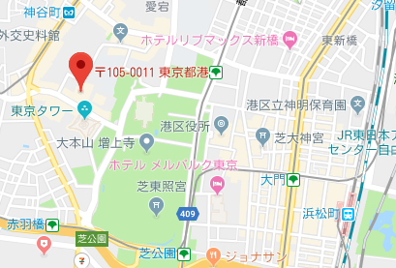
http://www.jspmi.or.jp/kaigishitsu/access.html
〒105-0011 東京都港区芝公園3-5-8
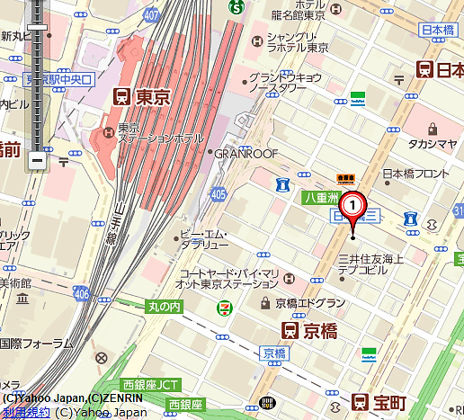
（総務部会館業務課 TEL：03-3434-8216～7）

【最寄りの交通機関】
東京メトロ日比谷線「神谷町駅」下車 徒歩8分
都営地下鉄三田線「御成門駅」下車 徒歩8分
都営地下鉄大江戸線「赤羽橋駅」下車 徒歩10分
都営地下鉄浅草線・大江戸線「大門駅」下車 徒歩10分
ＪＲ山手線・京浜東北線「浜松町駅」下車 徒歩15分

